Положение о Всероссийском конкурсе научных докладов
в области стоматологии и челюстно-лицевой хирургии
Российского университета медицины

- Общие положения
  - Настоящее Положение определяет порядок организации и проведения Всероссийского конкурса научных докладов в области стоматологии и челюстно-лицевой хирургии Российского университета медицины (далее – Конкурс), правила оформления конкурсной документации, требования к представляемым на Конкурс докладам, процедуры оценки и порядок подведения итогов Конкурса.
  - Сокращенное официальное название Конкурса: Конкурс стоматологии и ЧЛХ.
  - Конкурс организован в целях содействия талантливым студентам и молодым ученым стоматологического профиля в развитии профессиональных компетенций и становления в области научно-исследовательской деятельности в соответствии с общепринятыми стандартами качества.
  - В задачи Конкурса входит выработка у студентов и молодых ученых навыков по представлению основных характеристик собственного исследования и демонстрации полученных результатов в рамках научных конференций, ведению содержательной дискуссии, обмену информацией и продуктивному научному и творческому общению, а также поддержка и поощрение талантливых студентов и молодых ученых.
  - Организаторами Конкурса являются Студенческое научное общество (далее – СНО) и Общество молодых ученых (далее – ОМУ) под руководством проректора, осуществляющего организацию и контроль над реализацией научной политики и научно-исследовательской деятельности Университета. Координацию осуществляет управление науки Университета. Для организации и проведения Конкурса формируется организационный комитет, утверждаемый приказом ректора Университета (далее – Оргкомитет).
  - Конкурс проводится ежегодно согласно запланированному графику проведения этапов Конкурса, утверждаемому приказом ректора Университета.
  - На Конкурс принимаются научные доклады по следующим тематическим направлениям:
- Стоматология терапевтическая;
- Стоматология профилактическая;
- Стоматология ортопедическая;
- Стоматология хирургическая;
- Стоматология детского возраста;
- Челюстно-лицевая хирургия;
- Пародонтология;
- Ортодонтия;
- Обезболивание в стоматологии;
- Организация стоматологической помощи;
- Онконастороженность в стоматологии;
- Стоматологическое материаловедение.

- Правила участия в Конкурсе
  - В Конкурсе могут принимать участие студенты, ординаторы, аспиранты, соискатели ученой степени кандидата наук, сотрудники кафедр и научных лабораторий, участвующие в научно-исследовательской работе (далее – НИР) Университета и других образовательных, научных и/или медицинских учреждений, не имеющие ученой степени. Возраст участника не должен превышать 35 лет на момент подачи заявки на Конкурс.
  - На Конкурс принимаются только индивидуальные авторские работы (один автор). Научные доклады, представленные для участия в Конкурсе, не должны быть ранее опубликованы или направлены для публикации.
  - Конкурсные работы должны обладать процентом оригинальности не менее 70% (процент заимствований определяется Оргкомитетом с помощью системы «Антиплагиат»).

- Правила оформления научных докладов
  - Молодые ученые представляют на Конкурс презентации научных докладов по самостоятельно проведенным НИР, выполненным под руководством научных руководителей и консультантов, и аннотации к ним. Также могут быть представлены материалы по завершенным фрагментам НИР.
  - Студенты представляют на Конкурс презентации научных докладов по НИР, в работе которых принимали активное участие под руководством научного руководителя в составе исследовательской команды.
  - Структура научного доклада должна включать в себя следующие элементы:
- презентация научного доклада (отдельным документом);
- аннотация по проведенному исследованию (отдельным документом);
- дополнительные материалы (отдельным документом – при наличии предоставляются по желанию автора).
  - Структура, объем и оформление презентации научного доклада и аннотации должны соответствовать требованиям настоящего Положения в соответствии с Приложением 2.

- Правила представления научных докладов на Конкурс
  - Для участия в Конкурсе участник предоставляет в установленные Оргкомитетом сроки только по электронному адресу, указанному на сайте Университета в разделе Конкурса, в электронном виде единым письмом с пометкой в теме письма «Фамилия ИО Доклад» (например, «Петров АВ Доклад») следующий пакет документов:
    - Анкета участника Конкурса в виде скан-копии (в формате *pdf, *jpeg), оформленная в соответствии с Приложением 1 настоящего Положения. Заявка подписывается участником, научным руководителем, а также заведующим кафедрой/лабораторией. Скан-копия заявки с предоставленными подписями является допуском от кафедры/лаборатории на участие в Конкурсе – без подписи заведующего кафедрой/лабораторией заявка считается недействительной. Если научная работа выполнена не на базе Университета, то документ подписывает руководитель структурного подразделения научного, образовательного или медицинского учреждения, в стенах которого проводилась научно-исследовательская работа.
    - Копия презентации научного доклада (в формате MS Power Point, *pptx, а также *pdf), оформленная в соответствии с Приложением 2 настоящего Положения.
    - Аннотация по проведенному исследованию (в формате MS Word, *.doc, *.docx), оформленная в соответствии с Приложением 2 настоящего Положения.
    - По желанию участников высокий научный уровень работы и её практическая значимость могут подтверждаться скан-копиями дополнительных материалов (в формате *pdf, *jpeg) в виде патентов, публикаций в научных изданиях и в других документов, непосредственно относящихся к теме, представленной в докладе по проведенной НИР.
  - Документы должны быть озаглавлены следующим образом:
    - Для анкеты участника Конкурса – фамилия, инициалы автора, нижнее подчеркивание, «Анкета» (например, ПетровАВ_Анкета).
    - Для презентации научного доклада – фамилия, инициалы автора, нижнее подчеркивание, «Презентация» (например, ПетровАВ_Презентация).
    - Для аннотации по проведенному исследованию – фамилия, инициалы автора, нижнее подчеркивание, «Аннотация» (например, ПетровАВ_Аннотация).
    - Для дополнительных материалов – фамилия, инициалы автора, нижнее подчеркивание, «Доп» (например, ПетровАВ_Доп1, следующее дополнение – ПетровАВ_Доп2 и т.д.).
  - Архивация документов не допускается.
  - Подтверждение получения научного доклада на Конкурс высылается автору ответным письмом по электронной почте Оргкомитетом Конкурса в течение 5 (пяти) рабочих дней, включая день отправки участником конкурсных материалов.
- Порядок проведения Конкурса
и процедуры экспертной оценки научных докладов
  - Для проведения Конкурса Оргкомитет Университета утверждает экспертную комиссию (далее – Комиссия) и жюри Конкурса (далее – Жюри), состоящие из ведущих специалистов Университета.
  - Конкурс состоит из двух последовательных этапов: первый этап проводится в форме заочного отборочного тура и заключается в оценке поданных конкурсных материалов Оргкомитетом на соответствие требованиям настоящего Положения, включая проверку в системе «Антиплагиат». Отобранные работы направляются членам Комиссии для проведения экспертной оценки научных докладов.
  - Второй этап заключается в оценке членами Жюри очного выступления участника с устной презентацией и визуальной демонстрацией научного доклада, прошедшего отборочный тур.
  - Комиссия и Жюри оценивают представленные работы в первую очередь с точки зрения их научной значимости с учетом соответствия исследования принципам доказательности и убедительности данных.
  - Комиссия проводит оценку принятых на Конкурс материалов по критериям оценки соответственно Приложению 3 настоящего Положения. Конкурсные материалы рассылаются Оргкомитетом членам Комиссии без титульного листа в псевдоанонимном виде (под персональным кодом для объективности оценивания работы). Ответственность за конфиденциальность работы возлагается на председателя Комиссии.
  - Оргкомитет по выставленным баллам проводит расчет общей оценки, выставленной членом Комиссии, по каждой конкурсной работе, а затем расчет среднего балла выставленных членами Комиссии оценок, на основании полученных оценок составляется рейтинговый список участников Конкурса.
  - В каждой секции Конкурса на очный (второй) этап проходят не более 24 авторов: 12 студентов и 12 молодых ученых, чьи работы набрали наибольшее количество баллов по итогам заочного этапа. В секциях «Стоматология» и «Хирургия челюстно-лицевой области» отбор осуществляется по отдельным рейтинговым спискам для каждой секции, и на второй этап проходят первые 24 участника (12 студентов и 12 молодых ученых) в соответствующем списке.
  - Результаты первого этапа размещаются на официальных ресурсах Университета в телекоммуникационной сети «Интернет», в том числе на официальном сайте Конкурса, и/или направляются каждому участнику персонально на электронную почту, указанную в анкете участника Конкурса.
  - На втором этапе Конкурса авторы представляют свои работы в форме устных докладов с демонстрацией поданных на Конкурс мультимедийных презентаций (в формате MS PowerPoint).
  - Представляемые на втором этапе устные доклады участников должны соответствовать поданным на Конкурс презентациям и аннотациям. Внесение существенных изменений в презентацию, поданную на Конкурс (таких как изменение содержания), не допускается. В то же время доклады могут включать более детализированную (по сравнению с поданной на Конкурс презентацией) информацию, важные дополнения и/или пояснения. Обязательный регламент выступлений с устными докладами представлен в Приложении 4 настоящего Положения.
  - Оргкомитет Конкурса определяет модераторов второго этапа Конкурса. В задачи модераторов входит обеспечение соблюдения регламента выступлений и заседания Жюри в целом.
  - Жюри оценивает представленные доклады с мультимедийными презентациями в соответствии с критериями соответственно Приложению 5 настоящего Положения.
  - Оргкомитет по выставленным баллам Жюри проводит расчет общей оценки научного доклада участника Конкурса, а затем расчет среднего балла, выставленного членами Жюри оценок. На основании полученных оценок составляется рейтинговый список участников Конкурса. Не более 3 авторов первых работ в данном списке считаются победителями Конкурса (рейтинговый список студентов ранжируется отдельно от рейтингового списка молодых ученых в рамках каждой секции Конкурса).

- Порядок подачи и рассмотрения апелляции по итогам Конкурса
  - Каждый участник обладает правом подачи апелляции по результатам Конкурса.
  - Апелляция представляет собой аргументированное оспаривание результатов Конкурса, вынесенных членами жюри, в форме письменного заявления участника о несогласии с его результатами, переданное Оргкомитету, в том числе дистанционно по электронной почте.
  - Апелляция принимается исключительно от участника Конкурса. Апелляции, поданные от третьих лиц, не допускается к рассмотрению.
  - Состав апелляционной комиссии формируется и утверждается Оргкомитетом с учетом исключения возможного конфликта интересов, прямо или косвенно влияющего на принимаемые апелляционной комиссией решения. В состав апелляционной комиссии входят члены Оргкомитета, а также члены Жюри и независимые эксперты соответственно научному тематическому направлению работы, поданной на апелляцию.
  - Апелляционная комиссия может вынести одно из следующих решений:
    - Об отклонении апелляции с сохранением количества набранных баллов без каких-либо изменений;
    - Об удовлетворении апелляции с последующим перерасчётом количества набранных баллов.
  - Порядок подачи апелляции:
    - Апелляция по итогам Конкурса, оформленная в соответствии с Приложением 6 настоящего Положения, подается участником лично по электронному адресу, указанному на сайте Университета в разделе Конкурса (скан-копия в формате *.jpeg; *.jpg; *.pdf) с пометкой в теме письма «Фамилия ИО_Апелляция» (например, «Петров АВ_Апелляция») строго в течение 5 (пяти) рабочих дней, включая день появления информации о результатах Конкурса на сайте Университета или день получения данной информации персонально по электронной почте, указанной в анкете участника Конкурса.
    - Апелляция рассматривается в течение 5 (пяти) рабочих дней с момента завершения сроков подачи апелляции и ознакомления апелляционной комиссией с научным докладом и поданной апелляцией.
    - Решение апелляционной комиссии принимается большинством голосов. Информирование участника о результатах апелляции проводится персонально по электронной почте, указанной в анкете участника Конкурса, в день вынесения решения.
  - При принятии апелляционной комиссией решения об отклонении апелляции с сохранением количества набранных баллов без каких-либо изменений в случае несогласия участника Конкурса с решением апелляционной комиссии повторная апелляция не допускается.
  - При принятии апелляционной комиссией решения об удовлетворении апелляции с последующим перерасчётом количества набранных баллов Оргкомитет Конкурса вносит изменения в протокол о результатах проведения Конкурса и сертификат участника. Оргкомитет извещает участника о результатах апелляции и передает ему сертификат с соответствующими изменениями лично или по электронному адресу, указанному в анкете участника Конкурса.

- Конкурс видеовизиток
  - В рамках Конкурса проводится конкурс видеовизиток, направленный на популяризацию научной деятельности в молодежной среде с помощью медиа материалов, осуществляющих демонстрацию индивидуальной траектории каждого участника Конкурса в ходе проведения НИР.
  - К участию в конкурсе видеовизиток приглашаются все участники Конкурса. Участие является добровольным.
  - Видеовизитка может включать в себя следующие элементы:
- интервью участника с ответами на предложенные вопросы;
- видеоматериалы, отражающие суть научной работы (процесс эксперимента, работа с пациентами, участие в операциях, работа с литературой и т.д.);
- при невозможности предоставления видеоролика — фотоматериалы в хорошем качестве, соответствующие тематике НИР.
  - Съёмка видеовизитки может быть проведена:
- самостоятельно участником Конкурса;
- при поддержке медиаструктур учреждения, от лица которого выступает участник Конкурса;
- с участием Оргкомитета Конкурса.
  - Видеосъёмка может проводиться в любых местоположениях, которые визуально дополняют повествование участника в видеовизитке (лаборатория, университет, клиника и т.д.). Разрешается комбинировать съёмки из разных локаций.
  - Все участники видеосъёмки (включая пациента, если он присутствует) должны дать согласие на участие в съёмке, а также на обработку персональных данных и размещение материалов в социальных сетях Конкурса и их демонстрацию на очном этапе Конкурса.
  - Окончательная версия видеовизитки будет подготовлена Оргкомитетом с согласования участника Конкурса, а также по желанию предоставляются методические рекомендации по организации и проведению видеосъёмки, список предложенных вопросов для интервью и технические требования к видео.

- Заключительные положения
  - Информационную, техническую, спонсорскую и иную поддержку, необходимую для организации и проведения Конкурса, а также награждения победителей оказывает Университет.
  - По решению Оргкомитета вышеуказанную поддержку могут оказать спонсор (партнер) Конкурса, которым может являться организация, оказывающая по двусторонней договоренности с Университетом услуги информационного, финансового и любого другого характера.
  - Авторам 6 (шести) научных докладов в каждой секции Конкурса, получившим максимальное количество баллов, присуждаются призовые места и статус победителей (3 автора-студента и 3 автора – молодые ученые), а также предоставляется возможность публикации краткого содержания доклада в сборнике тезисов научных трудов Итоговой студенческой научной конференции и Итоговой научной конференции (для студентов и молодых ученых, соответственно).
  - Авторам 3 (трех) видеовизиток, получившим максимальное количество баллов, присуждаются призовые места и статус победителей.
  - Награждение победителей Конкурса дипломами проводится в торжественной обстановке на Дне науки молодежи Университета.

Начальник отдела организации
научных проектов и научно-практических
мероприятий управления науки Ю.И. Жуковская

Начальник управления науки О.В. Крамар

Приложение 1
Анкета участника Всероссийского конкурса научных докладов в области стоматологии и челюстно-лицевой хирургии Университета
Фамилия, имя, отчество участника
Дата рождения
Контактный телефон
E-mail
Полное и сокращенное название научного / образовательного / медицинского учреждения
Наименование кафедры или лаборатории
Должность / статус обучения (студент + курс / ординатор / аспирант / соискатель / научный сотрудник / преподаватель)
Тема научного доклада
ФИО научного руководителя (полностью,
с указанием степени и звания)
Контакты научного руководителя
«С Положением о Конкурсе ознакомлен (-а), с условиями согласен
(-на). Данные, представленные в анкете, подтверждаю».

Дата Заявитель _____________ (______________________)
подпись расшифровка подписи
Научный руководитель _____________ (______________________)
подпись расшифровка подписи
Заведующий кафедрой/ ____________ (______________________)
лабораторией подпись расшифровка подписи

Приложение 2
Требования к структуре, объему и оформлению презентации научного доклада и аннотации участника Всероссийского конкурса научных докладов в области стоматологии и челюстно-лицевой хирургии Университета

Презентация должна в обязательном порядке включать слайды следующего содержания:
- Титульные данные (название учреждения, в котором выполнялась НИР, название доклада, ФИО и статус обучения/должность автора, сведения о научном руководителе/консультанте).
- Актуальность НИР.
- Научная гипотеза и цель исследования.
- Задачи исследования (фрагмента НИР).
- Материалы и методы.
- Дизайн (схема) исследования.
- Полученные результаты (до 5 слайдов).
- Основные выводы или заключение.
Текст на слайдах должен быть хорошо читаемым (на текстовых слайдах – не более 12 строк с заголовком), шрифт – достаточно крупным (не менее 22 пт), фон и цвет текста должны быть контрастными и не сливаться на большом экране. При цитировании на слайде обязательно необходимо указывать источник.
Объем презентации – не более 16 слайдов, включая титульный слайд и слайд с благодарностью (при наличии). Презентация должна быть выполнена в формате PowerPoint, на Конкурс в составе документации подается ее копия в формате *pptx, а также *pdf.

Аннотация должна содержать краткую характеристику выполненной НИР или ее фрагмента и в обязательном порядке отражать следующую информацию:
- обоснование выбора темы;
- актуальность;
- изложение проблемы, требующей решения, рабочая научная гипотеза исследования;
- научная новизна;
- при исследовании медицинских/фармацевтических средств и методов: краткая характеристика исследуемого объекта, для сравнительных исследований – также краткая характеристики средства/метода сравнения;
- при исследовании процессов и явлений: предмет исследования;
- характеристика вида исследования (например, лабораторное, клинико-лабораторное, пилотное, клиническое, ретроспективное, наблюдательное, проспективное, когортное, сравнительное, рандомизированное, поперечное, продленное и т.д.);
- объем исследования, контингент пациентов (если применимо), критерии их включения и не включения, объект исследования (если применимо);
- методы статистической обработки результатов;
- основные результаты проведенного исследования и их значимость для практического здравоохранения и/или образовательного процесса и/или научных исследований;
- заключение о подтверждении или опровержении научной гипотезы;
- краткая аннотация НИР на английском языке.
Кроме того, аннотация может содержать прочие сведения, существенные для понимания сути проведенной НИР.
Оформление аннотации должно отвечать следующим критериям:
- Объем аннотации – не более 5 стр.
- Аннотация оформляются в редакторе MS Word (в формате *.doc, *.docx);
- Шрифт: Avenir Next, кегль 12 пт, межстрочный интервал 1,15;
- Не требуется включать в аннотацию таблицы и графические материалы;
- Если в аннотации имеются цитаты или ссылки на литературные источники, то источник следует указывать в подстрочных ссылках, в соответствии с ГОСТ Р 7.0.5-2008.

Пример оформления титульного листа презентации научного доклада участника Всероссийского конкурса научных докладов в области стоматологии и челюстно-лицевой хирургии Университета

Для участников Российского университета медицины
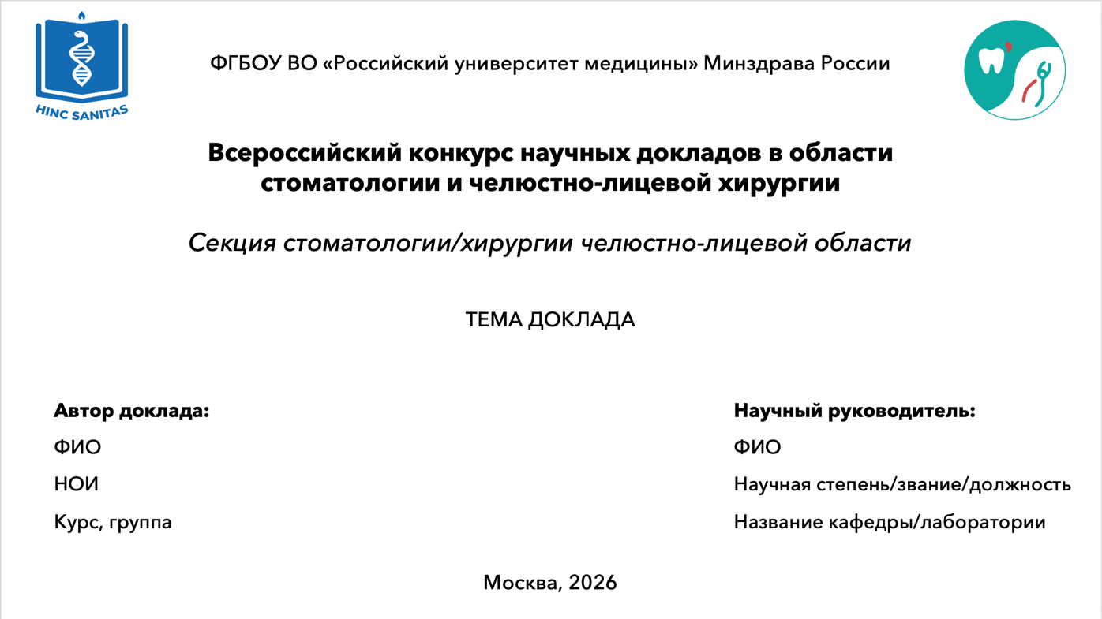
Для участников других учреждений
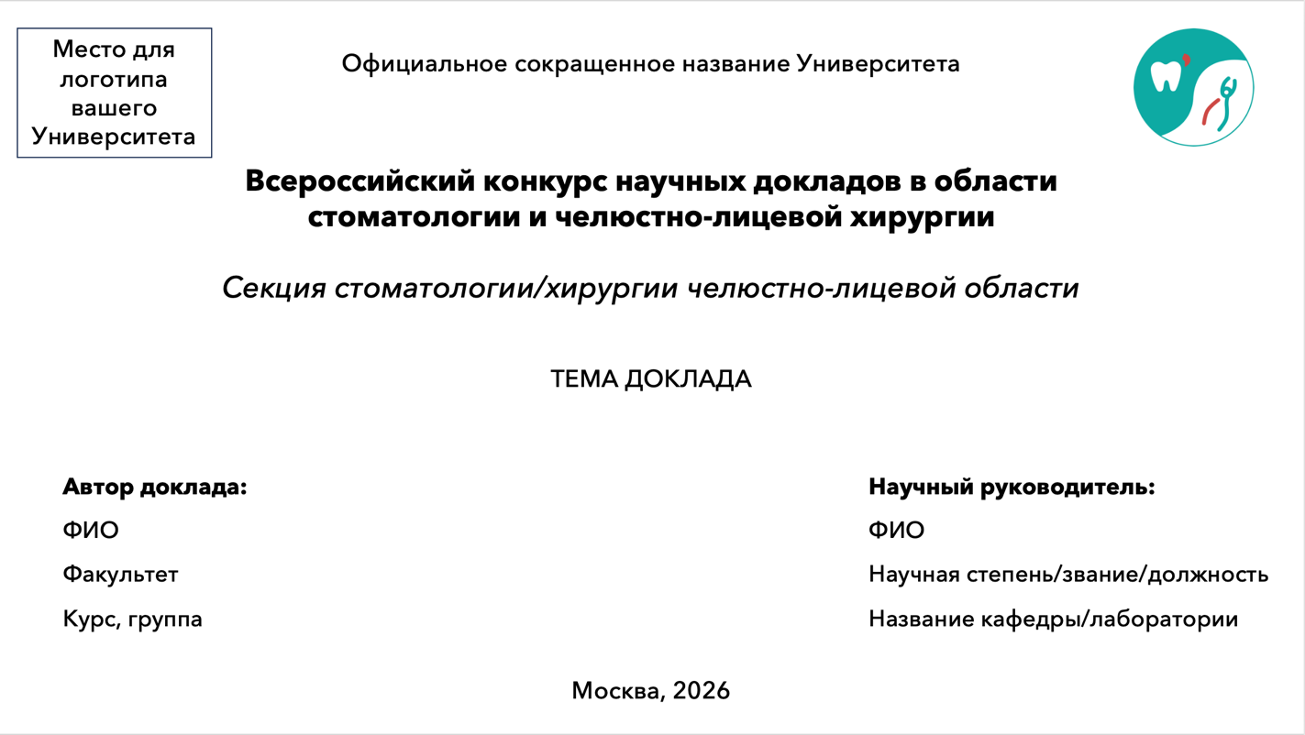

Приложение 3
Оценочный лист экспертной комиссии Всероссийского конкурса научных докладов в области стоматологии и челюстно-лицевой хирургии Университета
Персональный код участника: __________________
Название доклада: _____________________________________________________
№ | Критерии оценки | Балл (0-2) | Комментарии к оценке
Оценка презентации
 | Соответствие конкурсным требованиям
 | Логика представления материала
 | Репрезентативность исследования
 | Соответствие примененных методов поставленным задачам
 | Убедительность выводов
 | Качество презентации
 | Оценка аннотации
 | Убедительность обоснования выбора темы (в том числе с точки зрения клинической практики)
 | Актуальность темы
 | Формулировка гипотезы
 | Значимость результатов для практического здравоохранения
 | Наличие дополнительных материалов
ФИО члена экспертной комиссии: ________________________________
Сумма баллов: __________
Приложение 4
Регламент проведения очного этапа Всероссийского конкурса научных докладов в области стоматологии и челюстно-лицевой хирургии Университета
Настоящий регламент определяет требования к проведению второго этапа Конкурса и формату научных докладов, которыми должны руководствоваться выступающие участники, члены Жюри и модераторы заседаний секций. За соблюдение регламента докладов отвечают модераторы заседаний.
На каждое выступление участника отводится не более 15 минут, из которых:
- 2-3 минуты предусмотрены для демонстрации видеовизитки;
- 7-8 минут отведено на выступление докладчика с презентацией;
- 5 минут на защиту научного доклада (вопросы и ответы Жюри по представленной работе).
Модераторы должны предусмотреть и объявить сигналы, которыми они предупредят участника и Жюри об истечении времени, отведенного на выступление. Если модератор видит, что участник не укладывается в отведенное ему время, он может предложить ему представить оставшиеся слайды выборочно, например, изложить основные результаты или сформулировать основной вывод. Если участник, несмотря на предупреждение модератора об истечении времени, превышает предусмотренное для доклада время, модератор обязан прервать его выступление.
Модераторы должны регулировать время постановки вопросов и ответов на вопросы. Приоритет на постановку вопросов изначально отдается членам Жюри. Если вопросы у членов Жюри заканчиваются, и остается время соответственно регламенту выступления участника, вопросы могут задаваться из зала другими участниками второго этапа и слушателям
Приложение 5
БЛАНК ОЦЕНКИ
Члена жюри Всероссийского конкурса научных докладов в области стоматологии и челюстно-лицевой хирургии Университета
Секция стоматологии/ хирургии челюстно-лицевой области

№ п/п | ФИО | Актуальность научного исследования (весовой коэффициент - 0,8) | Логичность построения программы исследования (весовой коэффициент - 0,9) | Научный уровень (теоретическая обоснованность, адекватность применённых методов (весовой коэффициент - 1) | Логичность и доказательность тезисов, представленных в докладе (весовой коэффициент - 1) | Корректность профессиональной терминологии, научная эрудиция автора (весовой коэффициент - 0,9) | Качество презентации, стройность композиционного построения доклада, качество оформления (весовой коэффициент - 0,8) | Качество выступления (свободное владения материалом, умение логично излагать материал, чёткость и академичность формулировок, убедительность ответов на вопросы, соблюдение регламента выступления) (весовой коэффициент - 1)
1 | ФИО участника
2 | ФИО участника
3 | ФИО участника
СУДЕЙСКИЙ ПРОТОКОЛ (ДЛЯ ЗАМЕТОК) ______________________________________________________________________________________________________________________________________________________________________________________________________________________________________________________________________________________________________________________________________________________
Член судейской коллегии _______________________________ (ФИО) ________________________________ (Подпись)

Приложение 6
Заявление на апелляцию участника Всероссийского конкурса научных докладов в области стоматологии и челюстно-лицевой хирургии Университета
Начальнику управления науки
Российского университета медицины
___________________________________________
^{(ФИО)}
от _________________________________________
^{(ФИО)}
___________________________________________
___________________________________________
(статус обучающегося или должность сотрудника)
___________________________________________
^{(контактные данные)}

ЗАЯВЛЕНИЕ
Прошу пересмотреть результаты оценки научного доклада по теме _____________________________________________________________________________, которая проводилась «____» ____________ 20___г., в связи с тем что, по моему мнению,(обоснование)_________________________________________________________________________________________________________________________________________________________________________________________________________________
С правилами подачи и рассмотрения апелляции по результатам участия во Всероссийском конкурсе научных докладов в области стоматологии и челюстно-лицевой хирургии Российского университета медицины ознакомлен (-а).

Участник: ___________ / __________________ / Дата: ___________ 20___ г.
подпись ФИО

Апелляцию принял: ___________ / __________________ / Дата: ___________ 20___ г.
подпись ФИО

Одно исследование может относиться к нескольким видам разных типов, например, «проспективное сравнительное клиническое исследование» или «пилотное когортное исследование»

